**PLANO UNIMED EM INTERCOOPERAÇÃO COM SICOOB AC CREDI**

**INFORMAÇÕES IMPORTANTES:**

1. **Quais são os requisitos necessários para adesão ao plano?**

▪️ Ser cooperado Sicoob AC Credi  
▪️ Conta corrente qualificada

** Contratação do benefício é sujeita a cumprimento de critérios.

1. **Quais as condições e informações importantes ?**

▪️ Plano: coletivo por adesão coparticipativo;

▪️ Tipos de acomodação disponíveis: apartamento e enfermaria;

▪️ Transporte aeromédico e terrestre para locomoção entre hospitais dentro da área de abrangência do plano, não possui custo adicional;

▪️ Abrangência ESTADUAL para procedimentos eletivos;

▪️ Abrangência NACIONAL para Urgência/Emergência.

1. **Como ocorre o pagamento?**  
   ▪️ Tipo pagamento: pré pago (1º é necessário realizar pagamento para posteriormente, utilizar o plano)

▪️ Data de vencimento: todo dia 10 em débito em conta corrente ou próximo dia útil;

▪️ Data padrão para vigência: dia 20. Caso ativação ocorra em outra data: o pagamento será proporcional aos dias de vigência + mensalidade do próximo mês + taxa de adesão

▪️ Mensalidade: valor fixo mensal (de acordo com a faixa etária)

▪️ Além da mensalidade (pago independente do uso) o associado paga um valor de 30% em coparticipação nos procedimentos da tabela referência Unimed Gov. Valadares.

▪️ Nenhuma coparticipação é paga no ato do ATENDIMENTO, sendo cobradas em até 120 dias após a utilização;

▪️ Devido à realização do pagamento apenas em débito em conta, o valor TOTAL (mensalidade, coparticipação, encargos) deverá estar disponível em conta, pois não é possível realizar o débito parcial. Sendo assim, se não houver o saldo suficiente em conta corrente ou limite de cheque especial, a cobrança não será realizada, com isso, a parcela ficará em aberto e poderá ocorrer a negativação.

▪️ Cobrança poderá acontecer quando houver saldo suficiente para debitar o valor total em aberto por beneficiário.

▪️ Atraso no pagamento: aviso será enviado após 15 dias de atraso e negativação ocorrerá com 30 dias.

**3) Quais os tipos de planos e seus requisitos?**

1) Plano novo   
2) Portabilidade (Possui Plano em outra Unimed ou outro Plano elegível)

**1) PLANO NOVO**

▪️ Cobertura Parcial Temporária – CPT: doenças ou lesões preexistentes: 24 meses*  
▪️ CARÊNCIA: conforme tabela abaixo:

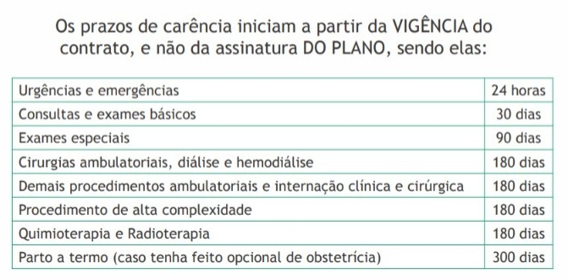

**2) PORTABILIDADE**

▪️ REQUISITO: 2 anos de vigência do plano de origem (conferência deve ser realizada no site da ANS)  
▪️ CARÊNCIA: isento  
▪️ Para realizar a portabilidade: Será necessário que o titular abra um registro no site da ANS solicitando a Portabilidade de cada pessoa e nos envie o PDF de cada solicitação.

▪️ Os débitos referentes ao plano de origem deverão ser tradados diretamente com Operadora de origem.

▪️ É necessário nos enviar o cancelamento do plano de origem para emissão da nova carteirinha.

CANCELAMENTO PLANO DE ORIGEM:

▪️ A responsabilidade do cancelamento do plano de origem é do titular.

▪️ Só poderá CANCELAR o plano antigo, após ativação do plano Sicoob AC Credi (após a data de vigência), pois para conclusão da portabilidade o plano de origem deve estar ativo.

▪️ Depois que você já estiver no novo plano, não se esqueça de solicitar o cancelamento do seu plano anterior diretamente à operadora responsável no prazo de 5 (cinco) dias.

CÓDIGOS PARA SOLICITAR PORTABILIDADE NO SITE DA ANS:

▪️ Código ANS geral da Operadora: código se encontra no site da Operadora (final do site)

▪️ Código ANS do plano atual: código se encontra na Declaração de carência do plano atual

▪️ Código da Operadora Unimed GV: Enfermaria: 403.632/99-8 / Apartamento: 403.648/99-4

1. **Como posso cancelar o plano Unimed em parceria com Sicoob ac Credi?**

▪️ Cancelamento ocorrerá após 02 (duas) parcelas em aberto, independentemente de ser sequencial.

▪️ O cancelamento não dispensa a responsabilidade do pagamento de dívidas em atraso (mensalidade, coparticipação e encargos)

▪️ Mesmo após o cancelamento, poderá ser cobrado a coparticipação (uso do plano), já que esses valores podem ser cobrados em até 120 dias após a utilização.

1. **Onde retiro o extrato da coparticipação ?**

Informamos que para ter acesso ao Detalhamento do Extrato da Coparticipação**,** será necessário:  
▪️ Baixar o App UNIMED CLIENTE > Fazer o cadastro com os dados do titular > Clicar na opção "Minhas finanças" > Extrato de coparticipação

* No App você também encontrará: Cartão virtual, Guia médico e muito mais.

OBSERVAÇÃO: Após a efetivação do plano, a Central de Relacionamento entrará em contato com o titular via WhatsApp para enviar as demais informações.

1. **Em caso de dúvidas onde procurar?**

Entre em contato com nossa Central de Relacionamento pelo WhatsApp: (33) 98880-4661